3-1关卡

# 关卡目的

1. 作为第三章关卡第1个解密内容。
2. 为第三章的后续解密内容做铺垫。

# 关卡目标

## 1 关卡目标

目标：从王宫到莱布纳瑞殿（图书馆），并溜进去，从莱布纳瑞殿的众多书籍之中找到记载着关于圣戒的古籍。

## 2 关卡情节

### 2.1情节1（关卡前）

维德在龙塔中找回了自己的记忆，回想到自己来龙塔的目的。

...（维德为了救王妃的剧情播放）

维德为了救王妃，准备去偷走圣戒。而维德深知要想把圣戒从圣殿中偷走，必须要能够抵御圣戒那强大的魔力，否则是无法将圣戒圣殿中拿走的，于是维德想到了要去莱布纳瑞殿（图书馆）去翻阅古籍，找到那本记载着圣戒的古籍，古籍中记载着可以暂时抵御圣戒魔法的方法。

于是维德在夜晚一个人从皇宫出发，乘着守卫在夜晚打瞌睡之际，跑进了莱布纳瑞殿。

### 2.2情节2（关卡前奏）

维德是第一次来到莱布纳瑞殿，因为莱布纳瑞殿的部分书籍记载着魔法的使用方法。因此，这里被列为布莱卡王国的禁地。

维德进入到莱布纳瑞殿之后，点燃了自己手中的火把（古人夜晚常备的照明器具），隐约能到看房间全貌。环顾房间，房间很大很宽敞。在进门处可以发现，有一个悬在空中的火盆（古人作为夜晚照亮房间所用），随后，维德用自己手中的火把点燃火盆，火盆随着引火线，将房间内的所有火盆都点燃，瞬间照亮了整个房间。

### 2.3情节3（关卡中）

房间照亮后，维德心想能看到记载着圣戒的古籍了，一眼望去，看到房间中摆放着10列书架，每列书架上面都有都有一个编号，维度第5列书架没有编号。维德好奇的走到第5列书架，一眼望去，全是古籍，每本古籍的侧面都有1个各自的编号和1个特殊的图形，但是书籍的侧面却没有写书的名字。在这时，维德在这列书架，发现了一本被动过的古籍，从摆放整齐的古籍中露了一半出来。

谜题1：（文字）此时维德注意到这本书，走过去后，打开这本书，书上指引着：去到第10层书架，那里会有答案。去到第10层书架后，能看到一本与众不同的书（图形/颜色），书里写着几句诗，并在结尾，将线索指向了另一本书，线索书籍一共5本，将5条线索收集齐全后，维德将其连接起来，大致内容为：（1）”这里的书原本是**整齐摆放**的，后来由于被封禁就没人管过了，但是之前貌似也有人偷偷跑进来过，仿佛还带走了一些重要的东西。”【留白：我正注视着你要看的下一本书籍】　（2）“原本这里的图书管理员，是一位很厉害的魔法师，在人民一进来这里，他就知道他要找什么书籍，即使他死了也不例外“【留白：我原本的位置会告诉你答案】（3）”魔法师在死去后，在书籍中留下了一些诗句，每个抱着不同目的人在下面的诗句中都会看到不同的答案“【留白：诗句的上半部分记载在的书架下中位置】（4）第4句和第5句，为诗句，暂定

谜题2：（数字，乱序归正）维德按照文字线索中的内容，将书籍，整齐的放回到他原本的位置

谜题3：（图形）维德思考着文字内容，看着归位后的书架，从中得出了图形的答案

最终：将三个谜题同时结合思考，找到了记载着圣戒的书籍。

# 三、关卡元素

## 1 无字书本

设计目的：增加玩家交互感

## 2 与解密无关书籍

设计目的：方便玩家透析剧情和游戏世界观，还可内置彩蛋

## 3 线索书籍

设计目的：为玩家提供解密线索

## 4书籍编号

设计目的：解密元素

## 5 书籍图形/书籍颜色

设计目的：解密元素

## 6 书架

设计目的：摆放书籍

## 8 火盆

设计目的：照亮房间

## 9 火把

设计目的：点燃火盆

# 四、关卡流程图

## 1 谜题流程图

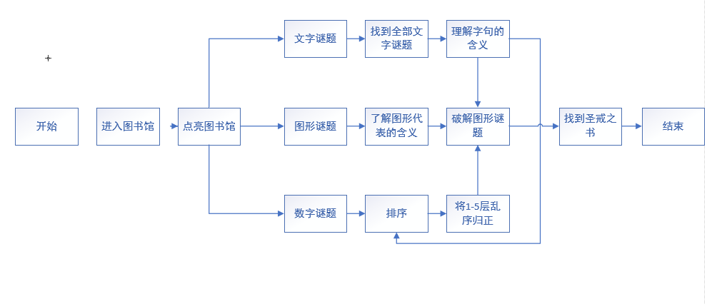

## 2 解密流程图

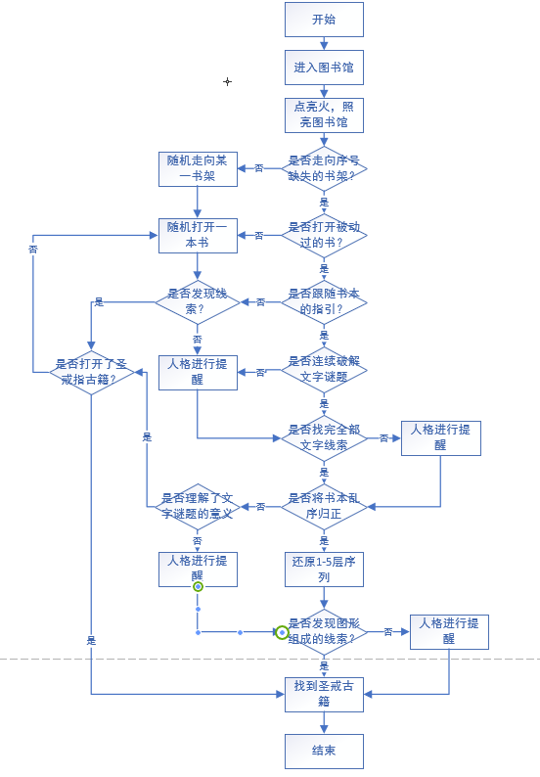

# 五、关卡规则

## 1 视角规则

**锁定视角**

## 2关卡规则

### 2.1基本规则

1. 火把规则：
2. 仅可用火把点燃火盆
3. 火把点燃火盆后火把特效消失
4. 书本规则：
   1. **书本摆放为侧面摆放，从书架仅能看到书本侧面**
   2. 书本侧面仅展示***图书编号、图形和书的颜色***，书本正面展示书本名称
   3. 书本分为三类：
      1. **空白文字书籍**：打开后，书本显示空白。第一本打开的空白书籍会引起人格讨论。
      2. **线索书籍**：打开后，书本内容显示一些线索性的内容。线索性书籍引起人格猜测线索的多种可能。、
      3. **普通书籍**：记载着布莱卡王国日常故事的书籍。可以让玩家猜想支线剧情
   4. 书本拿起：
      1. 书本拿起后，**进入背包，背包中，点击书本可以阅读书本内容**。
      2. **图书放回：按F键将图书放回**
         1. **若背包中有两本书，则弹出UI，可选择要放回的书本**
5. 图书选取规则：
   1. 玩家视角会集中在整个书柜的书上
   2. 按方向键进行图书选取，**被选中的图书上面出现F键UI**
   3. 按F键拿取书籍
6. 背包规则：
   1. **背包中允许存放书籍上限为：2**（**上限数量由表配置**）
7. 移动规则：
   1. 图书馆内可进行前后左右移动，下蹲（下蹲后再次点击下蹲键站起来）
   2. 不可进行跳跃操作
8. 物体规则
   1. 图书馆内除书本外，其他物体皆不可移动

# 五、配置需求

[见图书馆---书本初始编号对应表](图书馆---书本初始编号对应表.xlsx)

# 六、美术需求

## 1 皇宫模型

参考：（刺客信条）

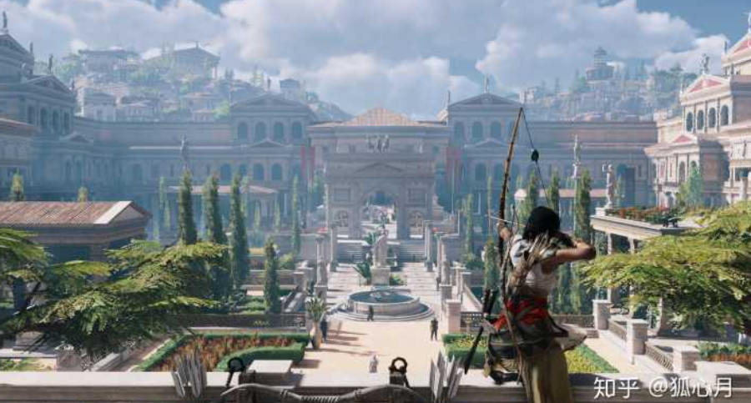

## 2 图书馆模型

参考：（巴黎圣母院）【建筑可以矮一点】

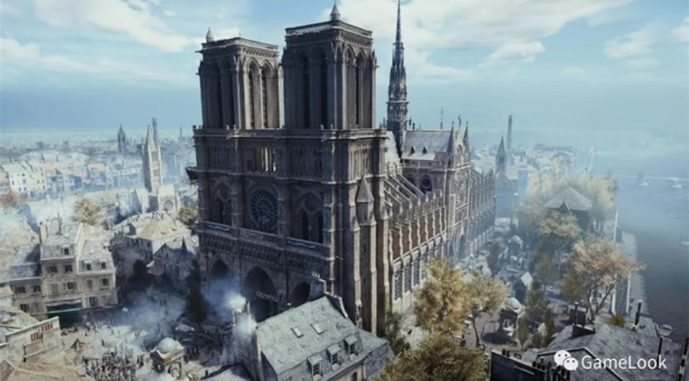

## 3 火盆模型

参考：

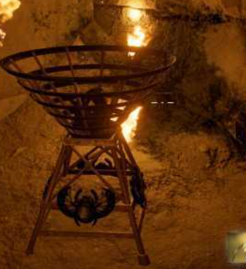

## 4 书本模型

参考：【每本书大一点，宽一点】，书本侧面展示书籍的编号，图案和颜色

【**书籍颜色与图案对应，1种颜色对应1种图案，共5种**】

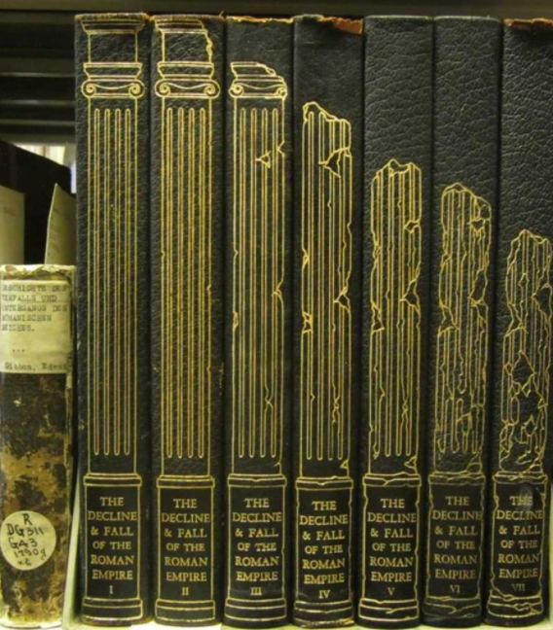

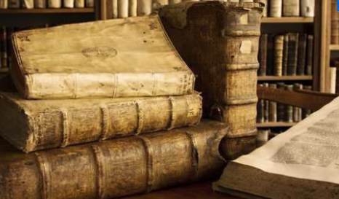

## 5书架模型

参考：（为每本书做一个书架格子，一本书占用一个格子）

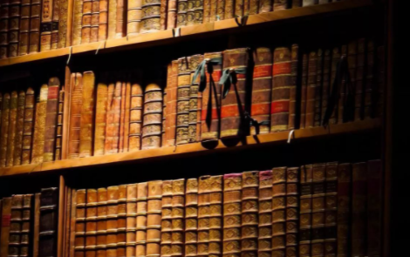

## 6 屋内各个摆饰品，桌椅等

无参考